
3.6“二力平衡”知识归纳练习题
一、单选题
1.如图所示，一个重为0.2N的小球被线拉住而浸没在液体中，如果它受的浮力是1.8N，则线对球的拉力是( )
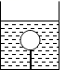
A. 1.8N B. 1.6N C. 0.2N D. ON
2.如图所示，重力80N的物体在大小为20N，方向水平向右的拉力F₁作用下，在水平面上以2m/s的速度做匀速直线运动．当撤去拉力F₁ ， 物体静止后，改用方向水平向左，大小为30N的拉力F₂使物体向左运动10m，在力F₂作用过程中（ ）
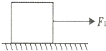
A. 物体与地面之间的摩擦力大小为20N
B. 物体与地面之间的摩擦力大小为30N
C. 物体运动的速度大小仍为2m/s
D. 此时物体做匀速直线运动
3.小明和小宇同时推一张放在水平地面上的桌子，小明用40N的力向右推，小宇用30N的力向左推，两力沿同一水平直线，他们推桌子的合力大小和方向是（ ）
A.10 N，水平向左
B.10 N，水平向右
C.70 N，水平向左
D.70 N，水平向右
4.“共享单车”被网友评为中国新四大发明之一。越来越多的人骑自行车出行，如图所示。下面说法正确的是（ ）
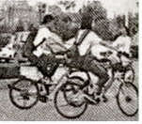
A. 轮胎上的花纹主要是为了造型美丽
B. 人对车的压力和人受到的支持力是一对平衡力
C. 车把两端的刹车手柄，相当于一个等臂杠杆
D. 脚蹬系统相当于一个轮轴，好处是可以省力
5.下列说法中正确的是（ ）
A. 在同一直线上，两个力的合力一定等于两个力的大小之和
B. 在同一直线上，10N和8N的两个力的合力一定等于2N
C. 重力的方向总是垂直向下的
D. 重力的方向总是竖直向下的
6.小芳家住在一高层电梯楼上，她从超市购物回来乘电梯上楼到家中，电梯匀速上升时，手对购物袋的拉力为F₁ ， 电梯停在她家所在的楼层时，手对购物袋的拉力为F₂ ， 关于F₁、F₂的关系，下列说法正确的是（ ）
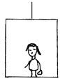
A. F₁＞F₂ B. F₁＜F₂ C. F₁=F₂ D. F₁≥F₂
7.如图，用水平力推静止在水平地面上的大木箱，没有推动。这时，木箱受到的（ ）
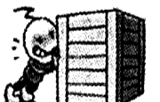
A. 推力小于摩擦力 B. 推力和摩擦力大小一定相等
C. 推力一定小于重力 D. 推力和摩擦力方向相同
8.一个杯子放在水平桌面处于静止状态。下列各对力中，属于平衡力的是( )
A. 桌子受到的重力和杯子对桌面的压力 B. 桌子受到的重力和桌面对杯子的支持力
C. 杯子受到的重力和杯子对桌面的压力 D. 杯子受到的重力和桌面对杯子的支持力
9.人站立在磅秤上，下面几对力中，属于平衡力的是（ ）
A. 人对磅秤的压力与磅秤对人的支持力 B. 人的重力与磅秤对人的支持力
C. 磅秤的重力与磅秤对人的支持力 D. 磅秤对人的支持力和磅秤受到的支持力
10.如图所示，是最新设计的无人机，配备一个摄像头，远程计算机通过这个摄像头可以控制它的飞行，使它能够在适合的地方着陆．下列说法中错误的是（ ）

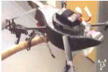
A. 当飞机受平衡力的时候是处于静止状态或匀速直线运动状态
B. 电子马达相当于一个电动机，它是根据电磁感应的原理制成的
C. 当机翼产生的升力大于飞机受到的重力时，无人机就能升空
D. 无人机直立栖息在树枝上时，树枝对无人机的支持力和无人机对树枝的压力是一对相互作用力
11.如图2某同学对下列物体进行了受力分析，其中正确的是 ( )
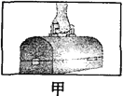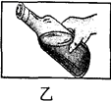 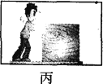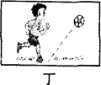

A. 甲图中地面上的箱子重100N，受到60N向上的拉力时，箱子所受合力为40N。
B. 乙图中手里静止的瓶子所受合力为零。
C. 丙甲中人推着木块运动起来，人对木块的推力与木块对地面的摩擦力彼此平衡。
D. 丁图中踢出去的足球在空中飞行时，受到脚和地球施加的两个力的作用。
12.下列现象中．物体的运动状态或形状没有改变的是（ ）
A. 竖直向上抛的小球 B. 摆动的针摆 C. 把橡皮条拉长 D. 在平直的公路上匀速行驶的汽车
13.一本书放在水平桌面上，下面说法中正确的是 （ ）
A. 书的重力与书对桌面的压力是平衡力 B. 书的重力与书对桌面的压力是相互作用力
C. 书的重力与桌面对书的支持力是平衡力 D. 以上说法都不对
14.如图所示，水平桌面上有一铁块，由绕过定滑轮的细绳与重6N的沙桶相连且保持静止．不计绳重及绳与滑轮间的摩擦，以下分析正确的是 （ ）
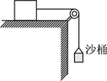

A. 使用定滑轮是为了省力 B. 若剪断绳子，铁块由于惯性将向左运动
C. 铁块对桌面的压力和铁块的重力是一对平衡力 D. 铁块受到绳子的拉力为6N
二、填空题
15.结合图提供的信息，回答下列问题。

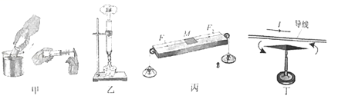
（1）图甲：水不容易被压缩，说明分子间存在________；
（2）图乙：水蒸气把软木塞向上冲起的过程中，相当于汽油机的________冲程；
（3）图丙是探究________的实验装置；
（4）图丁中的实验能得出的结论是：________。
16.如图是探究“滑动摩擦力的大小与什么有关”的实验．在水平桌面上，用弹簧测力计水平向右拉动木块，使其做________运动，木块所受的滑动摩擦力大小是________ N。
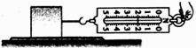
17.两个同学一起用力向右拉一重物，已知两同学用力分别用力100N和140N，则这两个人的合力是________N，方向________。
18.某同学在实验室里做了如图所示的实验，
(1)先让木块在木板上滑动，如图甲所示，弹簧测力计的读数为F₁ ， 再在木块下面垫上两支铅笔后在木板上运动，如图乙所示，弹簧测力计的读数为F₂ ， 比较F₁、F₂ ， 有F₁________ F₂（ 填“大于”、“等于”或“小于”）。 这是因为________ 。
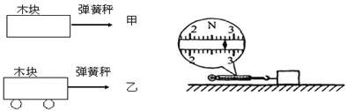
(2)如图甲,在水平桌面上，用弹簧测力计水平拉动木块，要能准确测出摩擦力的大小,应________ 拉动,这种测摩擦力的方法是根据________ 的知识。弹簧测力计示数如上右图所示。木块所受的滑动摩擦力为________ N。
(3)小华将木块沿竖直方向截去一半后，测得木块所受的滑动摩擦力变为原来一半。他由此得出：滑动摩擦力的大小随接触面积的减小而减小。你认为他的探究过程中存在的问题是________ 。
19.如图所示，用重锤打桩时，重锤跟桩的相互作用力为F，桩的质量为m，泥土对桩的阻力为f．如果某一瞬间，桩向下做匀速直线运动，则F=________
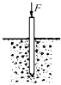
20.一群人和一头大象拔河．设在拔河过程中大象和人群的拉力都是2×10⁴N，则绳所受的合力是________ N．
21.一跳伞运动员和伞的总质量为70kg，张开伞一段时间后以5m/s的速度竖直匀速下降，这时运动员（包括伞）受到的阻力为 ________N．方向 ________，合力为 ________ ．
22.如图所示，小明用20N的水平推力推静止在水平地面上的小车，但没有推动，小车受到的摩擦力________（选填“大于”、“小于”或“等于”）20N，如果此时小车受到的外力都同时消失，小车将处于________状态．
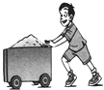
23.如图，体重为500N的同学在进行爬竿比赛时，必须紧紧地握住爬竿．当他匀速向上爬时，受到爬杆对手的________（填“滑动”、“滚动”或“静”） 摩擦力，其大小为________N，方向为________．
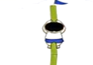
24.踢出去的足球在草地上滚动一段距离后停下来，是由于受到________作用，高速列车设计成子弹头形，主要目的是为了________，某空降兵和降落伞总重为800N，当打开后匀速下落时，所受阻力________N．
25.如图是小华同学探究二力平衡条件时的实验情景。
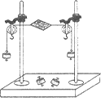
（1）小华将一根系于小卡片（重力可忽略不计）两对角的细线分别跨过左右支架上的滑轮，实验中滑轮的作用是________ ；
（2）小华在线的两端挂上钩码，这是用于探究两个力的________ 和________ 对物体平衡的影响。实验过程中，他是通过调整________ 来改变拉力的大小的。
（3）当小卡片平衡时，小华将小卡片转过一个角度，松手后观察小卡片能否保持平衡。设计此实验步骤的目的是为了探究________ 。
三、解答题
26.节能电动车为上海世博园区的游客提供了绿色交通服务。若一辆1.2t的电动车在世博大道上沿直线行驶，电动机的牵引力为300N。电动车行驶时的s一t图象如图所示。
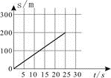
求：（1）电动车受到的重力是多大（g取10N/kg）?
（2） 电动车以在0－25s内的行驶速度，行驶800m需要多长时间？
（3）在0－25s内电动车受到的摩擦阻力是多大？
27.一列质量为1×10³t的火车，以180km/h的速度在平直轨道上匀速行驶，整列火车受到的阻力是9×10³N．
（1）火车的牵引力多大？
（2）火车行驶1min时间内，通过的路程是多少？

四、实验探究题
28.一支铅笔，笔尖的面积是0.5mm² ， 笔尾的面积是0.4cm²
（1）一支铅笔的质量约为5________（填单位）
（2）如图甲所示，手指用较小的力压铅笔尖，手感到疼，说明力的作用是________的．手对笔尖的压力________ 桌面对笔尾的支持力（选填“大于”“等于”或“小于”）
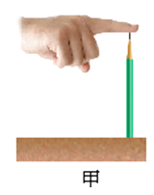
（3）如图乙所示，两个手指用4N的力压铅笔的两端，手指对笔尖的压强为________Pa．
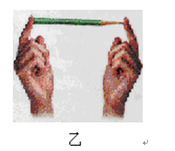
29.如图甲所示是小华同学探究二力平衡条件时的实验情景．
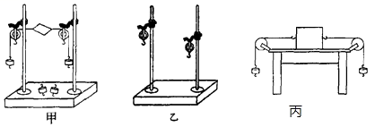
（1）小华将系于小卡片（重力可忽略不计）两端的线分别跨过左右支架上的滑轮，在线的两端挂上钩码，使作用在小卡片上的两个拉力方向________，并通过调整________来改变拉力的大小．
（2）当小卡片平衡时，小华将小卡片转过一个角度，松手后小卡片________（能/不 能）平衡，设计此实验步骤的目的是为了探究________．
（3）为了验证只有作用在同一物体上的两个力才能平衡，在图甲所示情况下，小华下一步的操作是________．
（4）小红同学也对同一问题进行了探究，但他在左右支架上装配两个滑轮时没有安装成相同高度（如图乙所示），你认为能否用小红的装置进行实验________（选填“能”或“不能”）．
（5）在探究同一问题时，小明将木块放在水平桌面上，设计了如图丙所示的实验，同学们认为小华的实验优于小明的实验．其主要原因是 ．
A. 减少摩擦力对实验结果的影响 B. 小卡片是比较容易获取的材料
C. 容易让小卡片在水平方向上保持平衡 D. 小卡片容易扭转．
30.在探究二力平衡条件的实验中小明选择了装置，把小卡片两端细线绕过滑轮，并挂上钩码．
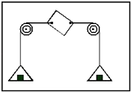
（1）实验中选择小卡片的目的是________（选填“考虑”或“不考虑”）小卡片的重力；探究两个力大小关系时，应该观察细线两端所挂的个数．
（2）为了探究两个平衡力是否在同一直线上，进行如下操作：________（填“挤压”或“旋转”）小卡片，松手后观察小卡片是否平衡．
（3）为了探究两个平衡力是否作用在同一物体上，你的操作是：________．
（4）由此得出二力平衡的条件是：作用在同一物体上的两个力，大小________，方向________，且作用在________．如果物体在做圆周运动，那么它受到了________力的作用．

